**Proyecto web blog de zapatillas**

Descripción:

Este proyecto se va a tratar sobre un blog de zapatillas de distintas marcas, donde los usuarios podrán:

Encontrar los últimos lanzamientos del mundo de las zapatillas.

Saber donde comprarlos y poder filtrar por marca.

Objetivo general.

El objetivo general es que la gente a la que le gustan las zapatillas pueda estar al tanto de todo lo que va pasando. (Lanzamientos, historias, artistas que firmen contrato con tal marca , etc.). La idea también es dejar un link para que la gente pueda comprar cada sneaker del que se esta hablando, saber el precio de compra o de retail y cual es la historia del par.

Objetivo específico:

Que el usuario pueda:

* Filtrar las zapatillas por marca.
* Filtrar las zapatillas por deporte / urbano.
* Suscribirse al newsletter.
* Ver las entradas que se van sacando en el home.

Mapa del sitio:

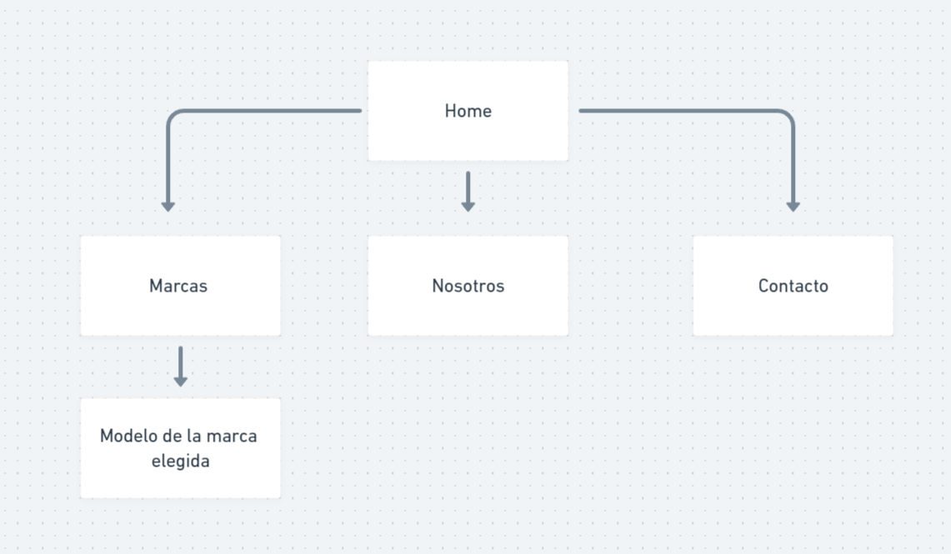

Wireframe:

<https://whimsical.com/wireframe-58MF4gkwnkBAGnVdv1sJB2>